123456 continuó siendo la contraseña más usada en 2025

ESET afirma que el mal hábito de elegir contraseñas débiles y predecibles sigue vigente, y que ya no diferencia entre generaciones.

Utilizar una credencial predecible en el mundo digital, advierte ESET, compañía líder en detección proactiva de amenazas, es como cerrar la puerta de la casa con una traba de papel, o como tener una caja fuerte de última generación, pero que al lado tenga un post-it con la clave de acceso. Este mal hábito está presente ya desde hace varios años y vuelve a confirmarse en informes recientes: 123456 es la contraseña más usada en 2025, lo que pone en serio riesgo la integridad de los datos e información sensible de las personas, trasciende las generaciones y no pasa de moda.

A continuación, desde ESET Latinoamérica comparten las contraseñas más usadas por los usuarios según su generación (Z, X, millennials y baby boomers), el detalle de diversos países de Latinoamérica, como también las contraseñas corporativas más comunes, y las consecuencias de este mal hábito digital.

Un informe reciente de NordPass y otro de Comparitech destacan que 123456 fue la contraseña más utilizada en 2025, y el 25% de las 1.000 contraseñas principales consisten únicamente en números. Lo que deja en evidencia que lass personas optan por credenciales simples y hasta obvias, en detrimento de la seguridad de su información personal y sensible.

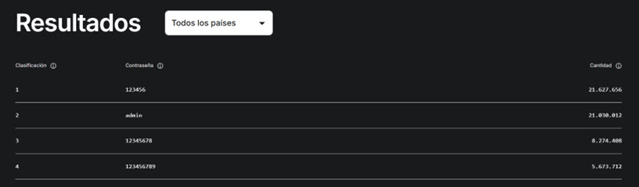
Pie de imagen: Detalle de las contraseñas más usadas en 2025 según NordPass.

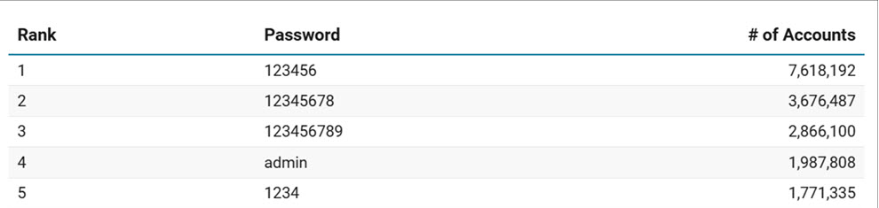
Pie de imagen: Detalle de las contraseñas más usadas en 2025 según Comparitech.

“Una de las principales conclusiones que se desprenden de uno de los reportes es que la costumbre de usar contraseñas débiles y predecibles trasciende las generaciones. No importa el rango etario de las personas: en cada una de las categorías 123456 está en el top de las claves más elegidas para acceder a cuentas, servicios y plataformas online. Es decir, un nativo digital que la mayor parte de su vida trascurrió en el mundo online, adopta la misma práctica riesgosa y poco prudente que una persona de 70 años, con, tal vez, menos conocimientos o que usa el celular solo para hablar por teléfono o mensajear.”, comenta Camilo Gutiérrez Amaya, Jefe del Laboratorio de Investigación de ESET Latinoamérica.

A continuación, el detalle sobre la utilización de contraseñas según grupo etario:

Generación Z (1997-2007)
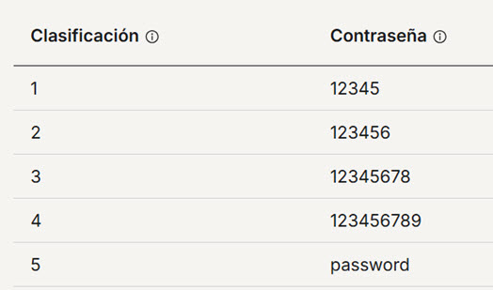
Pie de imagen: Contraseñas más elegidas por la generación Z. Fuente NordPass

Millennials (1981-1996)
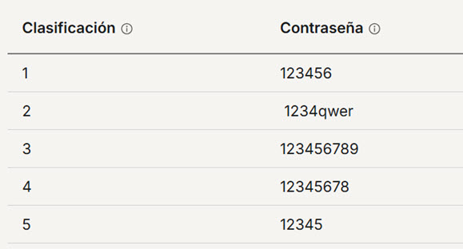
Pie de imagen: Contraseñas más elegidas por Millennials. Fuente NordPass

Generación X (1965-1980)
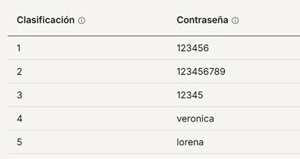
Pie de imagen: Contraseñas más elegidas por la generación X. Fuente NordPass

Baby boomers (1946-1964)
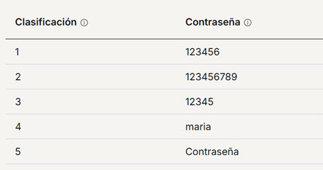
Pie de imagen: Contraseñas más elegidas por Baby Boomers. Fuente NordPass

En lo que respecta a América Latina, el panorama es un poco más preocupante, ya que, a la falta de conciencia sobre la seguridad digital y el uso poco consciente de contraseñas, se le suma el auge de ciberamenazas en la región. “Usar contraseñas débiles compromete la seguridad individual, pero también contribuye a la vulnerabilidad general de la región frente a posibles ataques.”, agrega Gutiérrez Amaya de ESET.

Según aporta NordPass, estas son las credenciales más usadas en 2025 en diversos países de la región:

Brasil
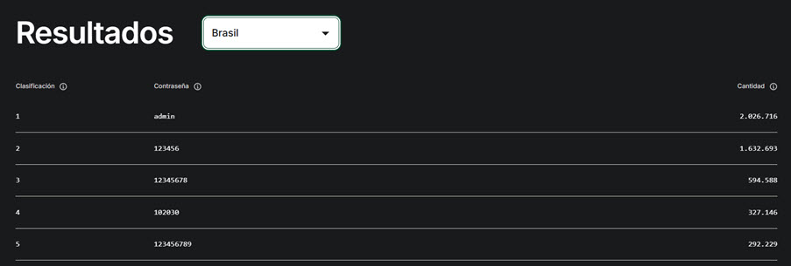
Pie de imagen: Contraseñas más elegidas en Brasil. Fuente NordPass

Chile
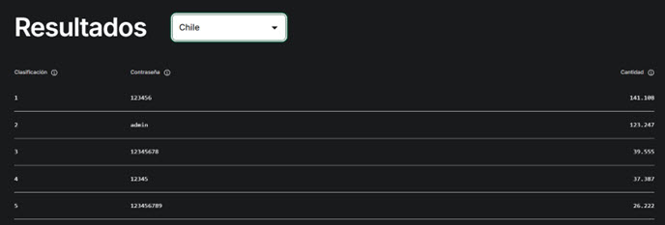
Pie de imagen: Contraseñas más elegidas en Chile. Fuente NordPass

Colombia
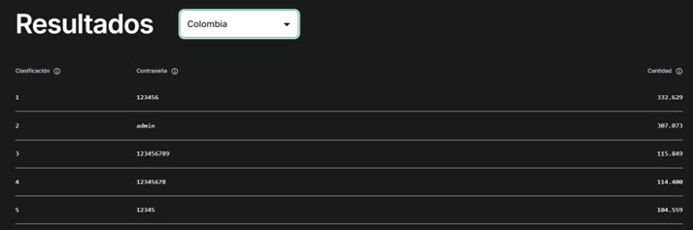
Pie de imagen: Contraseñas más elegidas en Colombia. Fuente NordPass

México
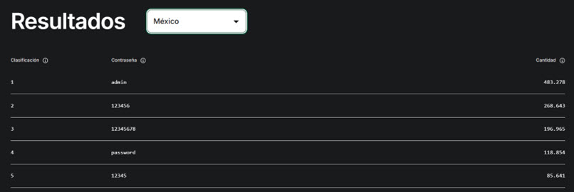
Pie de imagen: Contraseñas más elegidas en México. Fuente NordPass

En lo que respecta al ámbito corporativo, el panorama también preocupa. La criticidad de utilizar contraseñas débiles y/o predecibles en un ámbito empresarial es mucha, ya que no solo se puede poner en jaque información personal y sensible de cada usuario, sino también de la propia empresa, sus clientes y proveedores. Además, según ESET, puede significar la pérdida importante de dinero como de la reputación de la organización.

Pero más allá de todas estas alarmas, las contraseñas débiles siguen siendo una constante en las organizaciones. A continuación, se muestra el detalle de empresas de diferentes tamaños y de diversas industrias, como salud, finanzas, educación y tecnología:

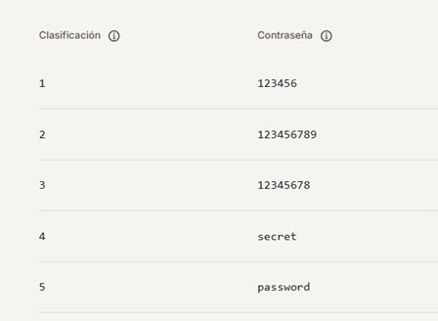
Pie de imagen: Contraseñas más elegidas en el ámbito corporativo. Fuente NordPass

“No es para generar alarmismo, pero sí para tomar conciencia: un cibercriminal, con las herramientas y conocimientos adecuados, tarda menos de un segundo en adivinar y vulnerar cualquiera de las claves que figuran en este top. Además, las tres contraseñas más utilizadas en corporaciones no solo que están compuestas simplemente por números, sino que suelen encabezar este tipo de listas año tras año. No llama la atención entonces el dato que aporta Verizon, que indica que el 70 % de las filtraciones de datos en las empresas se debe al uso de contraseñas débiles por parte de los colaboradores.”, agrega el investigador de ESET.

Un ejemplo reconocido del mundo, es el Louvre de París, lugar en el que se pensaría que tamaña riqueza cultural estaría protegida con las medidas más estrictas y potentes de seguridad. Pero, en octubre de este año, el sistema de seguridad del prestigioso museo fue vulnerado por una circunstancia tan grave como preocupante: la contraseña era Louvre. Como resultado se comprometió toda la red de seguridad y permitió el robo de joyas valuadas en más de 100 millones de dólares.

“Este caso de trascendencia internacional muestra que hasta el sistema más sofisticado de seguridad (cámaras, alarmas, puertas blindadas), puede ser vulnerado fácilmente gracias a una contraseña débil o muy obvia.”, destacan desde ESET.

Para evitar contraseñas débiles o previsibles, ll paso más simple es usar un Generador de Contraseñas, una solución práctica y gratuita que ayuda a crear contraseñas seguras y robustas, esenciales para proteger las cuentas y los datos personales.

Ahora bien, si se desea crear contraseñas propias personalizadas, desde ESET comparten un par de consejos:
- Longitud: las contraseñas más largas proporcionan una barrera que es más difícil de penetrar para los ataques de fuerza bruta. Lo recomendable es que tengan al menos 12 caracteres, pero mientras más larga es aún más segura.
- Complejidad: debe incluir variedad de caracteres (mayúsculas, minúsculas, números y símbolos especiales). Esto aumenta exponencialmente el número de combinaciones posibles, haciendo que la contraseña sea mucho más difícil de adivinar.
- Aleatoriedad: evita patrones predecibles o secuencias obvias, como palabras comunes, nombres de personas, fechas de nacimiento o cadenas como “123456”.
- Diversidad: no uses la misma contraseña para varias cuentas, porque si una contraseña se ve comprometida en una cuenta, todas las demás que comparten esa contraseña son vulnerables.

Para saber más sobre seguridad informática visite el portal corporativo de ESET: https://www.welivesecurity.com/es/contrasenas/contrasena-mas-usada-en-2025-riesgo/
Por otro lado, ESET invita a conocer Conexión Segura, su podcast para saber qué está ocurriendo en el mundo de la seguridad informática. Para escucharlo ingrese a: https://open.spotify.com/show/0Q32tisjNy7eCYwUNHphcw
Visítanos en:
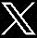 @ESETLA /company/eset-latinoamerica 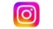/esetla /ESETLA  /@esetla

Acerca de ESET
ESET® proporciona seguridad digital de vanguardia para prevenir ataques antes de que ocurran. Al combinar el poder de la IA y la experiencia humana, ESET® se anticipa a las ciberamenazas conocidas y emergentes, asegurando empresas, infraestructuras críticas e individuos. Ya sea protección de endpoints, nube o dispositivos móviles, sus soluciones y servicios nativos de IA y basados en la nube son altamente efectivos y fáciles de usar. La tecnología de ESET incluye detección y respuesta sólidas, cifrado ultraseguro y autenticación multifactor. Con defensa en tiempo real las 24 horas, los 7 días de la semana y un sólido soporte local, mantiene a los usuarios seguros y a las empresas funcionando sin interrupciones. Un panorama digital en constante evolución exige un enfoque progresivo de la seguridad: ESET® está comprometido con una investigación de clase mundial y una potente inteligencia sobre amenazas, respaldada por centros de I+D y una sólida red global de socios. Para obtener más información, visite https://www.eset.com/latam o síganos en LinkedIn, Facebook y Twitter.
Datos de Contacto de Comunicación y Prensa
Para más información se puede poner en contacto a través de prensa@eset-la.com o al +54 11 2150-3700.
Copyright © 1992 – 2025. Todos los derechos reservados. ESET y NOD32 son marcas registradas de ESET. Otros nombres y marcas son marcas registradas de sus respectivas empresas.

